江南大学图书馆
2011-2012年度外文原版纸质期刊采购
招标文件

招标编号：ZB2010016

江南大学招投标管理办公室

2010年6月25日
目 录

第一部分 招标公告 3
第二部分 招标说明 5
第三部分 服务要求 8
第四部分 附件 9
附件一 报名投标确认函 9
附件二 企业法人授权委托书 10
附件三 投标承诺书 11
附件四 投标报价及对标书的响应一览表 12
附件五 评标办法 13
附件六 电子订单格式样本 14
附件七 USMARC著录规范样本 15

第一部分 招标公告
一、招标项目内容
江南大学2011-2012年度外文原版纸质期刊采购招标。此标的外文原版纸质期刊指以西、日等为主要语种出版以及港台地区出版的原版期刊（包括部分因购买数据库而绑定的纸质期刊）
此标确定供货商2名。
二、服务范围与期限
1、中标供货商的服务范围包括外文原版期刊的订购、配送、半加工、补缺和换刊等,及相关售后服务。
2、送刊时间：2011年1月—2013年3月
（具体时间应为当年外刊投递开始至送完为止的最后期限）
3、送刊地点：江南大学图书馆报刊阅览室
三、投标人资格和条件
1、投标人必须具有独立法人资格，具有报刊进出口经营权，具有外文原版期刊引进、订购、发货运送能力等方面的专业实力。投标人还必须具有新闻出版局颁发的中华人民共和国出版物经营许可证及其它企业资质证书。注册资金100万元人民币以上。
2、保证所供应出版物的内容、版本及进货来源合法，对所供应出版物的知识产权、进货来源负相应的法律责任和由此而产生的经济责任。
4、具有稳定的高校客户群（五家以上），具有三年以上为高校图书馆提供外文原版书刊购销服务业绩，并能出具证明材料。
5、具有良好的经营信誉，发行渠道畅通，财务状况良好；投标单位在近三年内没有违法行为，在以往政府采购活动中没有违规和违约行为。
6、具备进口书刊增值税免征资格。
7、供应商能提供合法的售刊发票。
四、报名方式
有意投标的单位，请于2010年7月5日下午4：00前以传真“报名投标确认函”（格式见附件一）的方式报名，传真电话0510-85917992，已报名的单位请在规定时间及地点投标。未报名单位的投标资格不予保证。
五、投标注意事项
1、投标时必须携带以下资质材料的原件备查：A、投标代理人身份证；B、营业执照副本；C、出版物经营许可证等企业资质证书。
2、投投单位自带按招标文件要求的投标书，现场办理投标手续，并交纳标书费400元。
3、投标时间：2010年7月7日上午8：50前。
4、投标地点：无锡市蠡湖大道1800号江南大学行政楼A119室。
5、投标有效期：从投标截止日期起，投标有效期为90天。
六、开标时间及地点
1、开标时间：2010年7月7日上午9：00。
2、开标地点：无锡市蠡湖大道1800号江南大学行政楼A124室
七、联系方式
业务咨询：0510-85919997 陶老师 E-mail：taolan@jiangnan.edu.cn
招标程序：0510-85917992 刘老师

第二部分 招标说明
一、总则
1、本招标文件适用于江南大学图书馆外文原版纸质期刊采购项目。
2、投标人的投标文件必须遵守中华人民共和国相关法律、法规。
3、投标人自行承担投标活动的全部费用。
4、本次招标活动及中标合同受国家法律、法规的制约和保护。
二、项目内容
本次招标外文原版纸质期刊采购额度将根据学校各年度经费计划确定。江南大学图书馆2010年和2011年度每年采购外文纸质图书预计180万人民币左右。
招标人将在合格的投标单位中确定2家为中标单位。
中标单位在提供期刊的同时还必须承担所供期刊的配送、半加工、补缺、换刊、开票等全部费用，投标时应一并考虑，计入成本。
三、投标文件数量
投标文件要求包括两个部分：1）投标文件（一正五副共六份，复印件需重新加盖公章）；2）填写完整的“投标报价及对标书的响应一览表”（参见附件四）。对于表中承诺的内容视作合同文件的内容，在合作完毕后如果不符合要求将酌情扣除履约保证金（参见 五、开标和评标中相关规定）。两个部分分别装入文件袋加盖骑缝公章密封后在投标截止时间前送达。
四、投标文件的组成
1、有关资质证书复印件
（1）有效的工商营业执照副本及内页复印件（要求清晰反映企业法人本年度年检情况记录和经营范围，并加盖单位公章）。
（2）出版物经营许可证等资质证书复印件。
（3）授权经营证书（销售代理商）复印件。
（4）法定代表人资格证明书和法人授权委托书原件（委托代理时），参见附件二。
（5）法定代表人身份证复印件和委托代理人身份证复印件（委托代理时）。
（6）投标确认函，参见附件一。
2、投标人的资产状况及经营规模、学科优势、行业优势、地域优势、marc数据的格式与运行要求、外文原版期刊供应的用户（尤其是高校用户）分布、近三年企业业绩等情况的综合报告书（高校图书馆客户数量和客户名称，五家以上高校图书馆的签约证明材料，至少一家高校图书馆出具的到货率证明材料。）
3、配套服务承诺书：根据投标方的实际情况，结合招标方的需求，从售前、售中、售后服务内容，书目数据，期刊到货周期，免费加工项目，其他服务等作出承诺。
4、供货价格说明
请提供综合折扣率。
计算公式：供货价格=期刊外币原价*结算当日汇率*综合折扣率
注：
（1）我馆外文期刊采用后付款方式。
（2）综合折扣率为供应商对于加成系数、手续费、运输加工成本、增值税、后付款利息等因素综合折算后给出的最终折扣。即期刊外币原价*结算当日汇率*折扣率所得金额为我馆最后结算价格。在投标方中标并达成合作关系后，我方将不会承担非我方责任造成的、结算价格之外的任何费用。
5、有下列情况之一者，投标书无效：
(1)投标书未密封或投标现场填写报价者。
(2)未加盖单位印章和法人印章者。
(3)未按招标文件要求编制或字迹模糊、难以辨认或涂改处未经委托代理人盖章者。
(4)投标书不符合本文件要求者。
(5)递交两份以上不同标书者。
(6)投标书材料不全影响评审者。
(7)逾期送达者。
五、开标与评标
1、评标工作小组按招标文件规定的时间、地点公开开标。评标会由评标专家、投标人代表及有关工作人员参加。
2、投标人参加开标的代表应签名报到以证明其出席。
3、开标时查验投标文件密封情况，拆封唱标。
4、开标时将当众宣读投标人名称、投标价格、书面修改和撤回投标的通知，同时做开标记录并在开标后要求投标代表签字确认。
5、评标期间招标人可根据需要口头或书面向投标人提出有关问题并要求作答。
6、评标专家组将对实质上响应招标文件要求的投标人进行评分，评委在独自评完所有投标单位的投标文件后，由工作人员统计各评委的评分表，得出综合排名表，按从高到低的原则评出2家公司为中标人。参见附件五 评标办法。
7由招标办负责人当场向投标人宣读评标结果；但无义务向投标人解释落标原因和退还报价文件。
8、中标结果在江南大学招投标网上公示3个工作日，听取意见。
9、中标人接到中标通知书一周内和招标人签订书面合同，并交纳履约保证金人民币10000元。中标人不得向他人转让中标项目,也不得将中标项目肢解后转让他人。否则，招标人有权终止合同，没收履约保证金，并要求违约方赔偿经济损失。在合作过程中，若有违规行为，视情节严重程度，从履约保证金中扣除违约金。合同履行完成后，无息退还剩余履约保证金。
10、中标人如出现下列行为之一的，其中标资格将被取消：
（1）事后查实中标人投标资料不真实的；
（2）中标人与其他投标单位串通进行投标的；
（3）中标人不能按中标要求签订合同的；
（4）中标人有损害招标人、采购人利益或社会公共利益的。
六、签署合同
1、中标人应按江南大学图书馆规定的时间、地点与采购人签定中标合同。中标人不得再要求采购人签署订立背离合同实质性内容的其它协议或声明，否则按开标后撤回投标处理。
2、招标文件、投标文件均为合同附件，具有同等法律效力；当合同内容与上述文件内容发生冲突时，以合同文本为准。
3招标文件、中标人的投标文件及评标过程中有关澄清文件均应作为签订合同的依据。投标人一旦中标，被授予签订合同后，未经江南大学图书馆书面同意不得转包，否则将被视为中标后撤回投标处理。

第三部分 服务要求

投标公司在业务工作中必须提供以下方面的服务：
一、订刊、送刊服务
1、投标人应具有电子订单管理能力，并在中标以后能通过自有网站或email向我馆采访工作人员提供原版外刊订购清单，内容应包括每种期刊的刊名、中图刊号、ISSN、出版社、频率和报价。报价应包含外文原版刊的外币价、外币计算汇率、人民币价、综合折扣率、结算价等，参见附件六 电子订单格式样本。
2、对于图书馆提交的外文原版期刊订单，投标人应保证不低于98%的订到率；在出版发行之日起60天内，及时、定期将期刊送交到需方指定地点。投标人应在次年4月将所有未到期刊给与书面说明。已订到且已出版的刊在次年六月份之前应达到100%到刊率（包括补刊、彩印刊）。送刊同时应提供发货清单（一包一清单，清单顺序同期刊顺序）；清单内容须保证清晰、明了、有序，便于验收、查对。
3、投标人应保证对图书馆所订期刊按照标准保护措施进行包装并提供安全无损的运输，由于包装问题或在运输过程中出现的损坏和损失由投标人承担。
二、MARC数据及期刊半加工服务
1、对于图书馆提交的外文原版期刊订单，投标人应100%提供标准的编目USMARC数据（USMARC数据标准可参照国家图书馆或CALIS的有关数据要求，参见附件七 USMARC著录规范样本。
2、投标人为图书馆提供外文原版期刊的半加工服务。期刊半加工是指：每册期刊内隐秘处加贴一根长度为18cm的复合磁条；每册期刊加盖2个“江南大学图书馆期刊”章，一个加盖在期刊封面，另一个加盖在版权页。
三、期刊变更相关服务
1、所订外文原版期刊如出现停止出版、合并、拆分、载体变化等情况时，投标人应能通过email或书面形式及时通知图书馆；对未能及时到刊的期刊，在出版发行之日起60天后90天内，投标人向图书馆给予说明；对于后一期已到而之前有期数暂未到刊的，要及时进行书面或电子邮件的说明。
2、图书馆可能对正式订购的外文原版期刊作适当调整，对调整中的外文原版期刊品种，投标人应能及时提供当年订购价格，并配备相应的完整USMARC，MARC著录格式要求同上。
四、换刊、补刊服务
1、投标人应保证所提供的期刊的质量。如到馆期刊与订购不符或有严重破损、污损情况时，投标人应无条件提供换刊服务。
2、投标人应能及时处理图书馆的查缺请求，对于未能补缺的期刊应提供彩色复制服务，并退还彩色复制期刊与外文原版期刊的款项差额。
五、其他配套服务
出版商应提供图书馆所订纸本期刊对应电子期刊的在线查询，投标人应及时通知并提供检索便利，同时做好维护工作，在使用中发生变化应采取应急措施并及时通知图书馆。

第四部分 附件

附件一
报 名 投 标 确 认 函

江南大学招投标管理办公室：
我单位符合 （ 项目号 ）招标公告中对投标人资质条件的要求，自愿以本传真报名参加你单位的招标，并将按时将投标书及资质材料的原件及复印件送至你办审核，参加投标。

投标单位名称：

印 章：

经办人： 联系电话：
年 月 日

本确认函请传真至0510-85917992，不装入投标文件。

附件二

企业法人授权委托书

本授权委托书申明：我 （姓名）系

（投标单位全称）的法定代表人，现授

权委托 （单位名称）的 （姓名）为我

公司投标代理人，以本公司的名义参加江南大学

（项目名称）的投标活动。代理人在开标、

评标、合同谈判过程中所签署的一切文件和处理与之有关的一切事

务，我均予以承认。

代理人无转委权。特此委托。

法定代表人（签字或盖章）：

投标代理人（签字）：

联系电话：

投标单位盖章

年 月 日

附件三
投标承诺书
江南大学招投标管理办公室：
我方已收到贵方提供的 招标文件，并已完全了解招标文件中所有条款及要求，经研究决定参加投标，同时作出如下承诺：
1、愿意接受招标文件（含修改书）的所有条款和条件，愿意履行招标文件要求的全部责任和义务。
2．我们愿意提供招标方在招标文件中要求的所有资料，并保证投标文件的所有内容都真实有效。
3．同意贵方有权决定中标者或拒绝所有的投标，并理解最低报价是中标的重要条件，但不是唯一的选择标准。
4．我方愿意遵守国家有关规定及招标文件中的收费标准。
5．本投标文件的有效期为投标截止日后90天内，如中标，有效期将延至合同有效期终止日为止。
所有有关本标书的函电，请按下列地址联系：

公司名称：
地 址： 邮政编码：
电 话： 传 真：
联系人姓名： 手 机：
传 真： E-mail：
银行账号名称： 开户银行：
银行账号：

法人代表或授权代表（签名）：
日期：
投标人公章：

附件四
江南大学图书馆2011-2012年度外文原版纸质期刊采购招标
投标报价及对标书的响应一览表
单位： （加盖公章）
项目 | 备注 | 响应程度
综合折扣率 | 期刊综合折扣率（供货价格=期刊外币原价*结算当日汇率*综合折扣率）
综合折扣率 | 其他优惠方案
资信与业绩 | 注册资金
资信与业绩 | 09年度公司财务报表
资信与业绩 | 业绩状况：近两年原版期刊贸易总额、与本省高校图书馆的合作个数等
与国外出版社合作经验 | 与国外出版社合作时间长短，合作模式概述
供货服务 | 订到率（英美日及大型出版社订到率，其他出版社订到率）
供货服务 | 到刊率与到刊速度
供货服务 | 投递差错率
供货服务 | 是否半加工、是否一包一清单
供货服务 | 未到刊提醒（可否主动及时提醒、统计和说明，书面还是邮件通知）
供货服务 | 补换刊服务（是否有限制）
保障措施 | 报刊订单发订、过程跟踪、报刊质量检查、送货、退换货等流程中所能提供的服务及其保障方案
信息服务 | 是否有可查询期刊编目信息的独立网站（提供网址），功能是否完善，性能是否稳定；是否提供标准MARC数据等。
特色服务 | 可提供的其它特色服务，如业务交流活动等

附件五
评标办法

项目 | 分值 | 说明
综合折扣率 | 25 | 1.主要考察期刊综合折扣率（供货价格=期刊外币原价*结算当日汇率*综合折扣率）（21分）  参考标准：  2.同时考察其他优惠方案（4分）
  综合折扣率 | 93% | 94% | 95% | 96% | 97% | 98% | 99% | 100%
  分值 | 21 | 18 | 15 | 12 | 9 | 6 | 3 | 0
资信与业绩 | 15 | 综合考核以下项目：  1.注册资金  2.09年度公司财务报表  3.业绩状况：近两年原版纸质期刊贸易总额、与本省高校图书馆的合作个数等  4.综合实力：行业口碑、履约情况等
与国外出版社合作经验 | 10 | 考察与国外出版社合作时间长短，其合作模式的先进、成熟程度。
供货服务 | 20 | 综合考核以下项目：  1.订到率（英美日及大型出版社订到率，其他出版社订到率）  2.到刊率、到刊速度  3.投递差错率  4.是否半加工、是否一包一清单  5.未到刊提醒（可否主动及时提醒、统计和说明，何种通知方式）  6.补换刊服务
保障措施 | 10 | 报刊订单发订、过程跟踪、报刊质量检查、送货、退换货等流程中所能提供的服务及其保障方案是否有力、合理。
信息服务 | 10 | 考察是否有可查询期刊编目信息的独立网站，其功能完善及性能稳定程度；是否提供标准MARC数据等。
特色服务 | 5 | 可提供的其它特色服务，如举办业务交流活动等。
现场陈述 | 5 | 评委根据现场陈述及演示情况酌情给分。

附件六
外文原版期刊电子订单格式样本
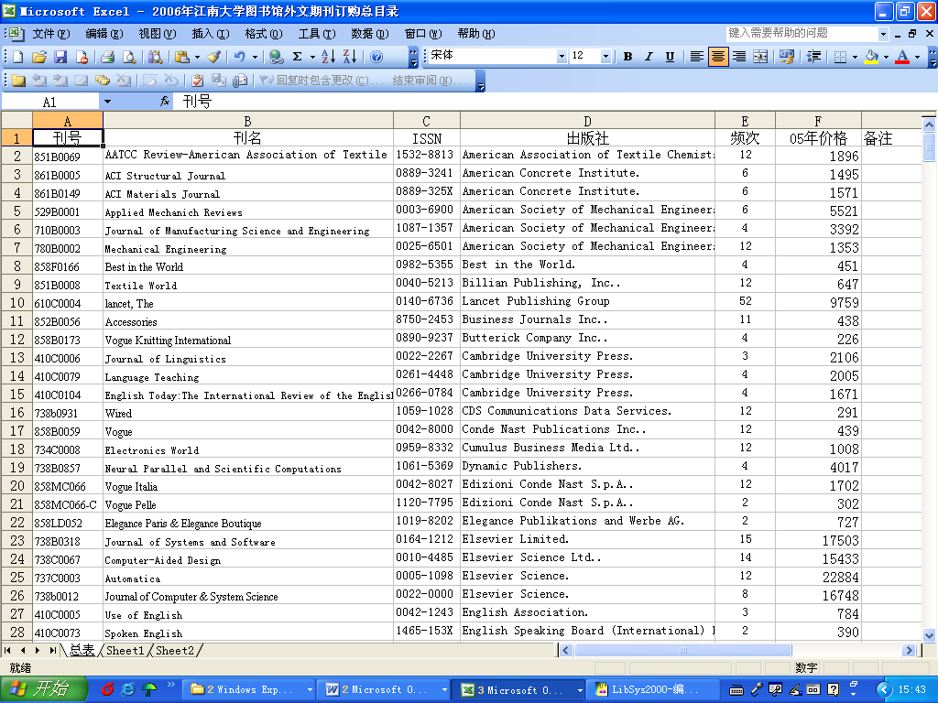

附件七
外文原版期刊USMARC著录规范样本
USMARC上半部分：
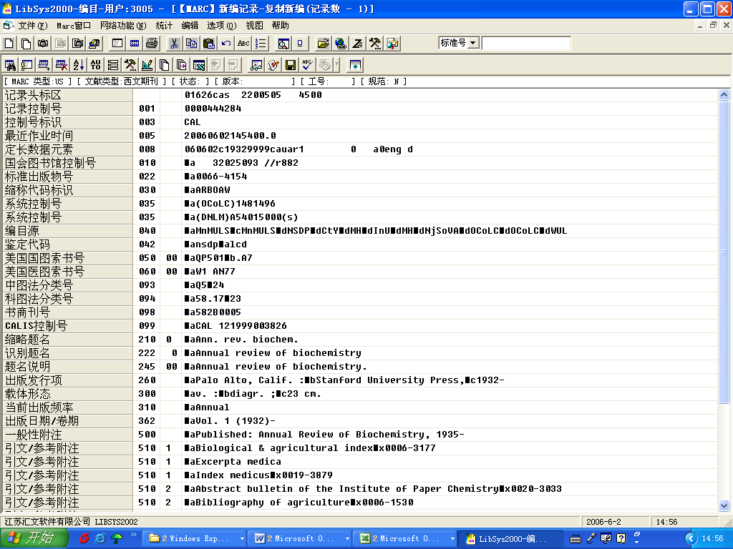

USMARC下半部分：
